附件3

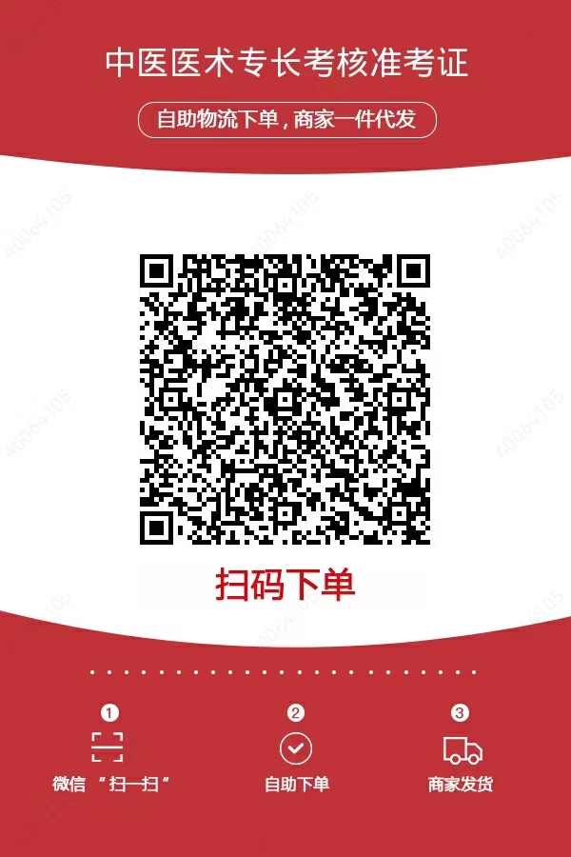
请务必准确填写本人姓名、收件地址、联系电话，保持电话畅通，以确保成功收件。下单后请及时关注“顺丰速运”公众号，如有疑问电话咨询顺丰速运。

